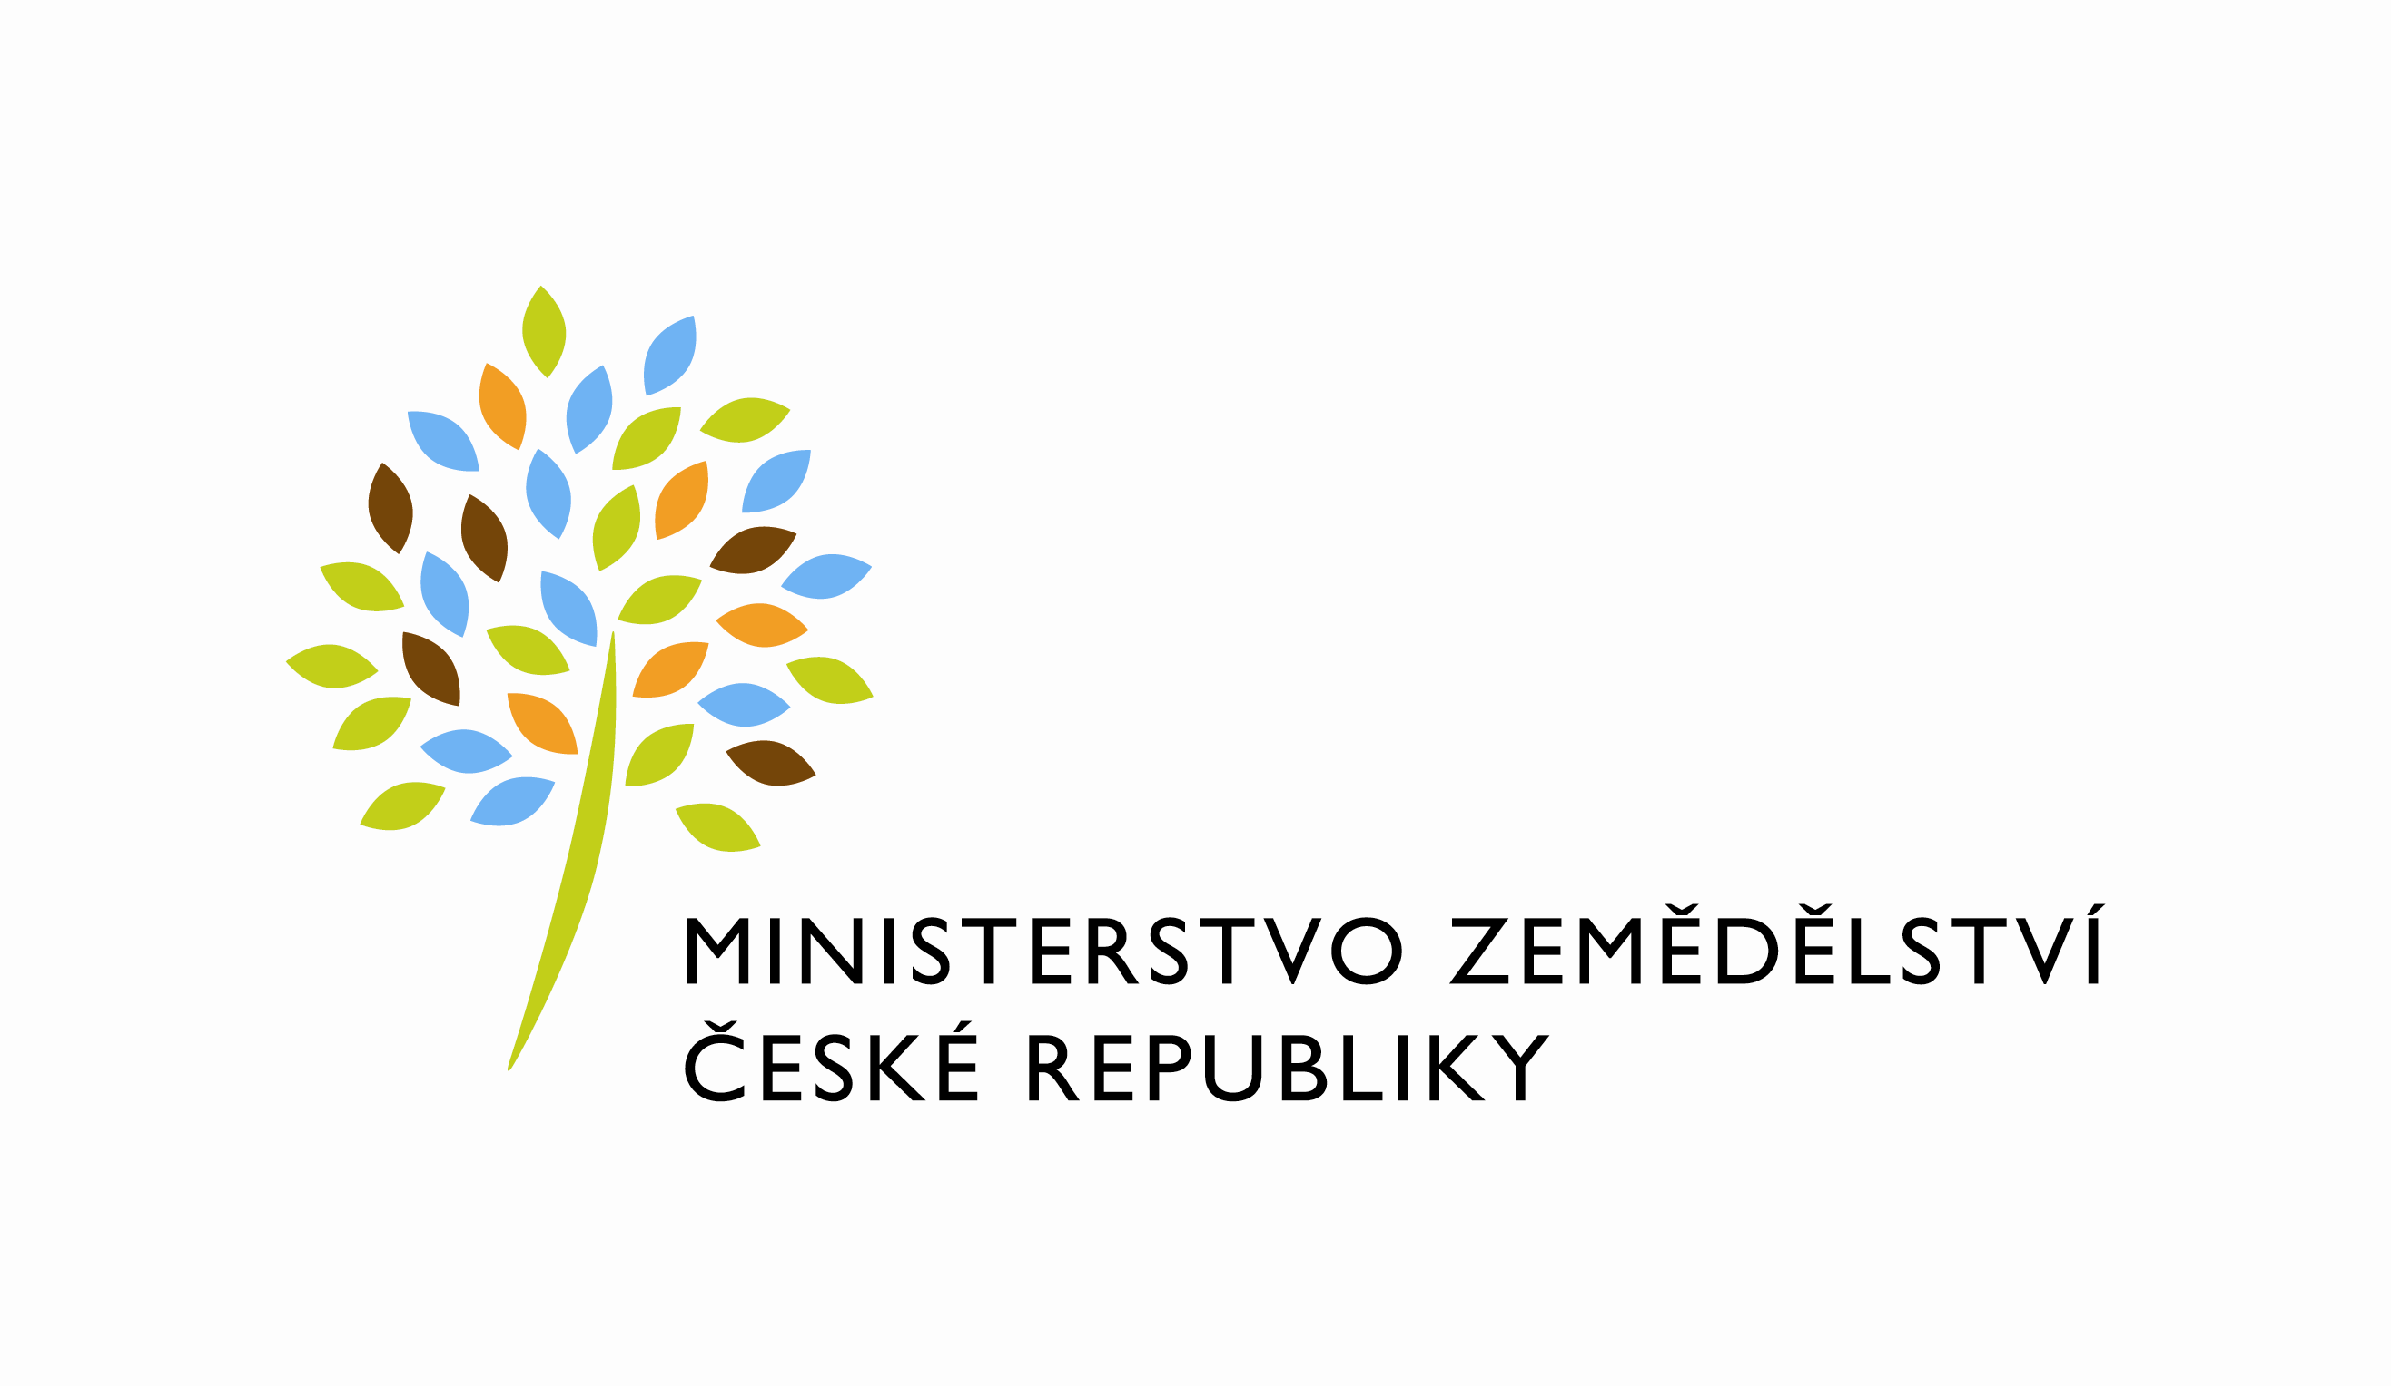
MZE-2225/2022-12122
mze000022540530
útvar: Odbor informačních a komunikačních technologií  Číslo útvaru: 12120  VÁŠ DOPIS ZN.:  ZE DNE:  SPISOVÁ ZN.: MZE-45060/2021-11152  NAŠE ČJ.: MZE-2225/2022-12122  VYŘIZUJE: David Neužil  Telefon: 221812012  E-MAIL: David.Neuzil@mze.cz  ID DS: yphaax8 | O2 IT Services s.r.o.  Vážený pan  xxx  Za Brumlovkou 266/2  Michle  140 00 Praha 4
adresa: Těšnov 65/17, Nové Město, 110 00 Praha 1

DATUM: 17. 1. 2022

Prodloužení termínu dodání Objednávky č.4500137361 PZ PRAIS II 2021 No617 LPIS_SWK GEO 2021

Vážený pane xxx,
oznamuji Vám tímto prodloužení termínu dodání objednávky č. 4500137361 PZ PRAIS II
2021 No617 LPIS_SWK GEO 2021
Nový termín: do 31. 3. 2022

Zdůvodnění:
Na pracovním týmu LPIS bylo již 2. 9. 2021 identifikováno riziko, že SZIF nebude schopen dodržet původní harmonogram z důvodu nepřipravenosti na testování s tím, že některé testy bude možno provést až na počátku roku 2022. Ministerstvo nemá v dosud k dispozici žádnou novou informaci, která umožnila stanovit termín pro testování a není tak schopno zajistit požadovanou součinnost, aby bylo možno dodržet původní termín 14. 10. 2021.
Na základě toho byl pro PZ PRAIS II 2021 No617 LPIS_SWK GEO 2021 navržen nový termín.

Z důvodu administrativní chyby u původního dokumentu, zaslaného 7.10.2021, zasíláme prodloužení znova se správným dodavatelem dle smlouvy.

S pozdravem

%%%el_podpis%%%

Ing. Oleg Blaško  ředitel odboru | Otisk úředního razítka

Přílohy:

